Mapa 1
Map 1

Zahraniční obchod se sousedními státy v prosinci 2016
External Trade with Neighbouring Countries, December 2016

v mld. Kč FOB/CIF (běžné ceny), přeshraniční pojetí
CZK billion FOB/CIF (current prices), cross-border concept
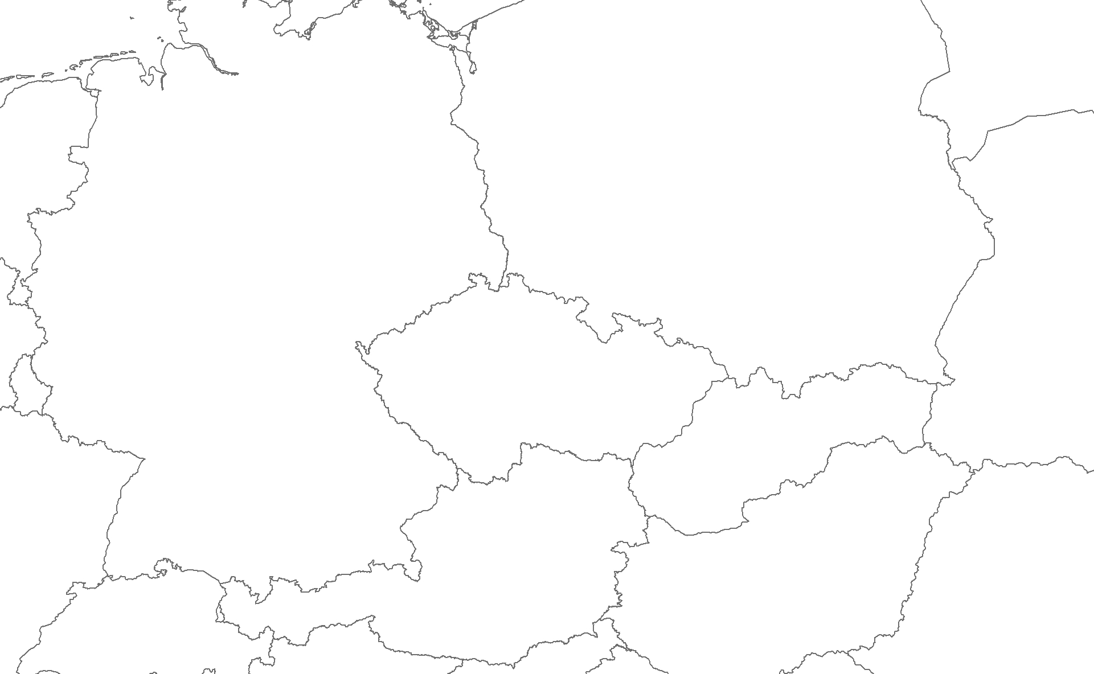
Rakousko

Austria
Německo

Germany
Polsko

Poland
Slovensko

Slovakia
Česká republika

Czech Republic
18,6
21,9
-3,4
26,4
14,7
11,7
13,7
8,3
5,3
96,1
72,8
23,3
Bilance
Balance
Dovoz
Imports
305,8
284,3
21,5
Vývoz
Exports

